Министерство образования Республики Беларусь
Учреждение образования
Кафедра ИИТ

Лабораторная работа №3
По дисциплине «Операционные системы»
Тема: «BASH: ПОТОКИ ДАННЫХ. ПРОГРАММИРОВАНИЕ»

Выполнил:
Студент 2 курса
Группы ИИ-23
Романюк А.П.
№220073
Проверил:
Чеслов А.В.

2023
Задание для выполнения
1. Вывести любое сообщение с помощью команды echo перенаправив вывод:
- в несуществующий файл с помощью символа >;
- в несуществующий файл с помощью символа >>;
- в существующий файл с помощью символа >;
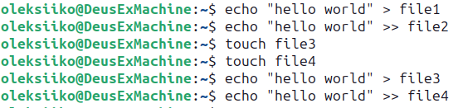
- в существующий файл с помощью символа >>;
при использовании символа > файл будет перезаписан (если существует), а при использовании символа >> данные будут добавлены в конец файла (если существует). Если файл не существует, он будет создан в обоих случаях.

2. Переадресовать стандартный ввод для команды cat на файл.
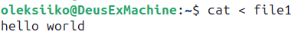
3. Вывести сообщение с помощью команды echo в канал ошибок.
Создать
файл myscript:
#!/bin/sh
echo stdout
echo stderr>&2
exit 0
Запустить его:
- без перенаправления (sh myscript);
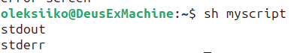
- перенаправив стандартный вывод в файл, просмотреть содержимое файла
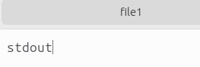
(sh myscript > file1);
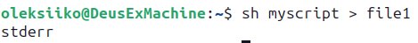
- перенаправив стандартный вывод в файл 1, стандартный канал ошибок - в
файл 2;
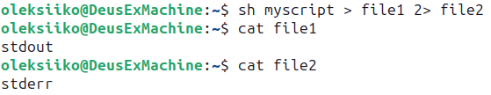
- перенаправив стандартный вывод и стандартный канал ошибок в файл 3;
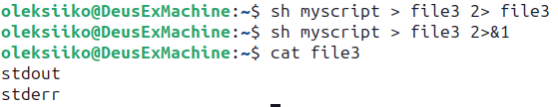
- перенаправив стандартный вывод в файл 3 с помощью символа >, а
стандартный канал ошибок в файл 3 с помощью символа >>;

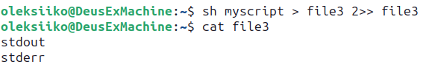
4. Вывести третью и шестую строку из последних пятнадцати строк
отсортированного в обратном порядке файла /etc/group.
5. Подсчитать при помощи конвейера команд количество блочных и
количество символьных устройств ввода-вывода, доступных в системе.
6. Написать скрипт, выводящий на консоль все аргументы командной строки,
переданные данному скрипту. Привести различные варианты запуска данного
скрипта, в том числе без непосредственного вызова интерпретатора в командной
строке.
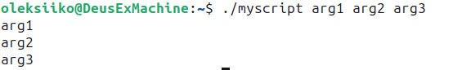
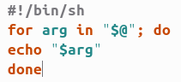
7. Написать скрипт согласно индивидуальному заданию. Номер варианта
согласовать с преподавателем.
#!/bin/bash

while true; do
echo "Символьное меню:"
echo "1) Вывести полную инф о файлах в указанном каталоге"
echo "2) Создать и настроить командный файл"
echo "3) Завершить программу"

read -p "Выберите действие (1\2\3): " choice

case $choice in
1)
read -p "Введите имя каталога для отображения " directory
ls -l "$directory"
;;
2)
read -p "Введите имя файла для создания " filename
touch "$filename"
chmod +x "$filename"
read -p "Введите команду для выполнения " command
echo "$command" > "$filename"
echo "Файл $filename создан и настроен "
echo "Расширенный список файлов: "
ls -l
./"$filename"
;;
3)
echo "Завершение программы "
exit 0
;;
*)
echo "Неправильный ввод, попроуйте еще раз "
;;
esac
done

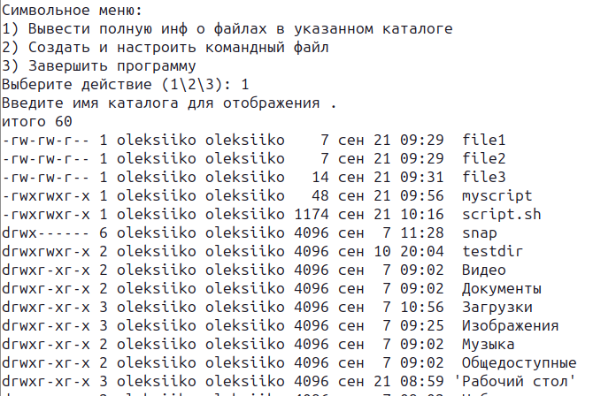
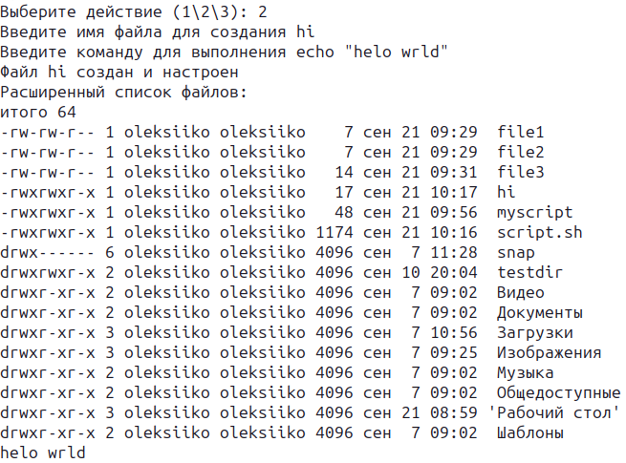
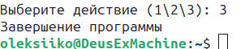
Вывод: освоил потоки данных и написание скриптов на linux.

